|  |
| --- |
| МИНОБРНАУКИ РОССИИ |
| Федеральное государственное бюджетное образовательное учреждение высшего образования **«МИРЭА − Российский технологический университет»**  **РТУ МИРЭА** |

**Институт информационных технологий (ИИТ)**

**Кафедра практической и прикладной информатики (ППИ)**

**ОТЧЕТ ПО ПРАКТИЧЕСКОЙ РАБОТЕ**

по дисциплине «Разработка баз данных»

**Практическое задание № 1**

|  |  |  |  |
| --- | --- | --- | --- |
| Студент группы ИНБО-01-17 | ИКБО-20-21 Савельев С.А. | (подпись) | |
| Преподаватель | Благовещенский В.Г | (подпись) | |
| Отчет представлен | «30» сентября 2023 г. | |  | |

Москва 2023 г.

**Отчёт**

**Цель**: создание базы данных и таблицы в ней по теме «Организация киберспортивного турнира», на основе разработанных моделей.

**Результат работы:**

Разработанная модель в нотации IDEF1X представлена на рисунке 1.

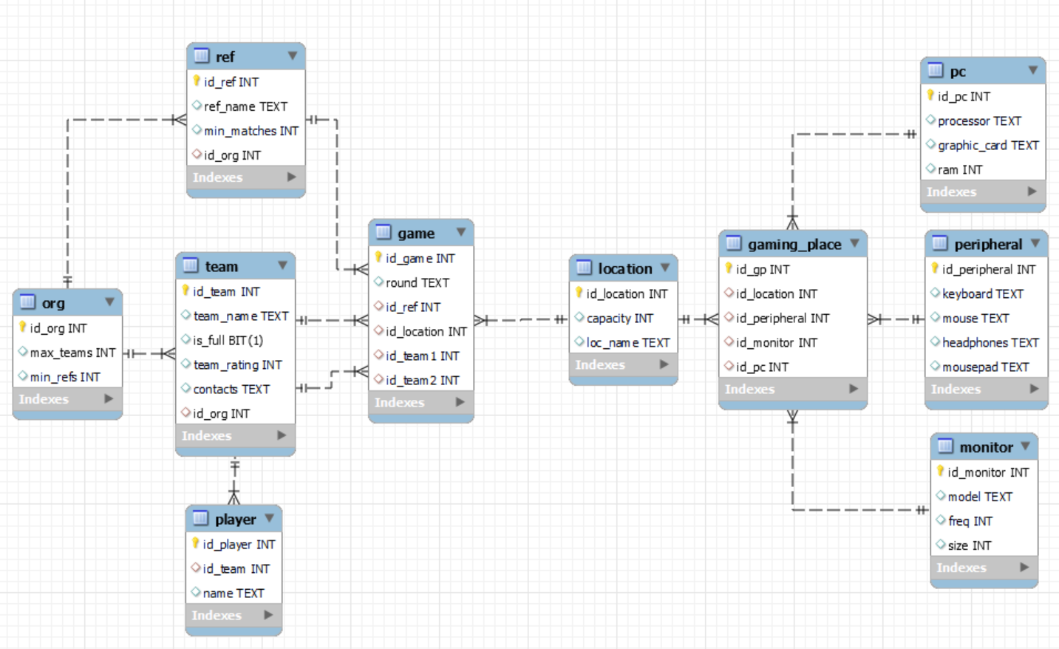

Рисунок 1 – Разработанная модель в нотации IDEF1X

Для реализации базы данных использовалась СУБД MySQL. Все последующие команды были выполнены в MySQL command line. С помощью команд была создана база данных и таблицы в ней, процесс создания представлен на рисунках 2-6.

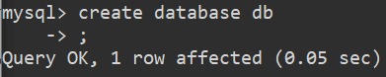

Рисунок 2 – Создание базы данных



Рисунок 3 - Создание части таблиц

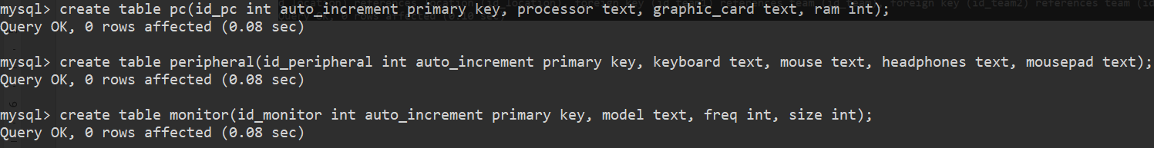

Рисунок 4 – Создание таблиц в базе данных



Рисунок 5 – Создание таблицы с внешними ключами

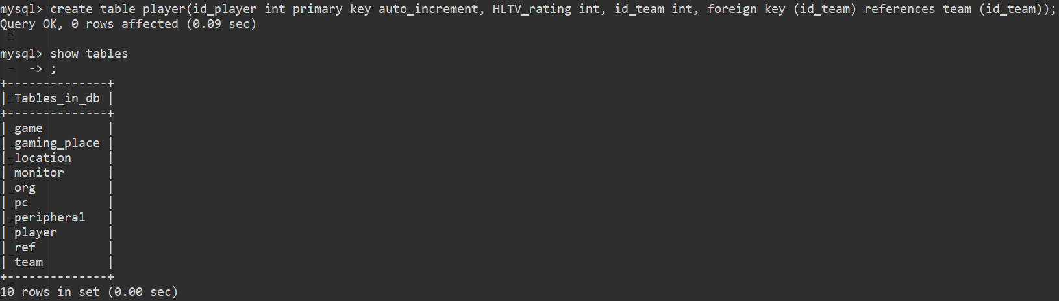

Рисунок 6 – Создание таблицы с внешним ключом

Результаты создания таблиц представлены на рисунке 7.



Рисунок 7 - Результаты создания таблиц

Также с помощью MySQL Workbench была сгенерирована диаграмма по уже созданной базе данных (рис.8).

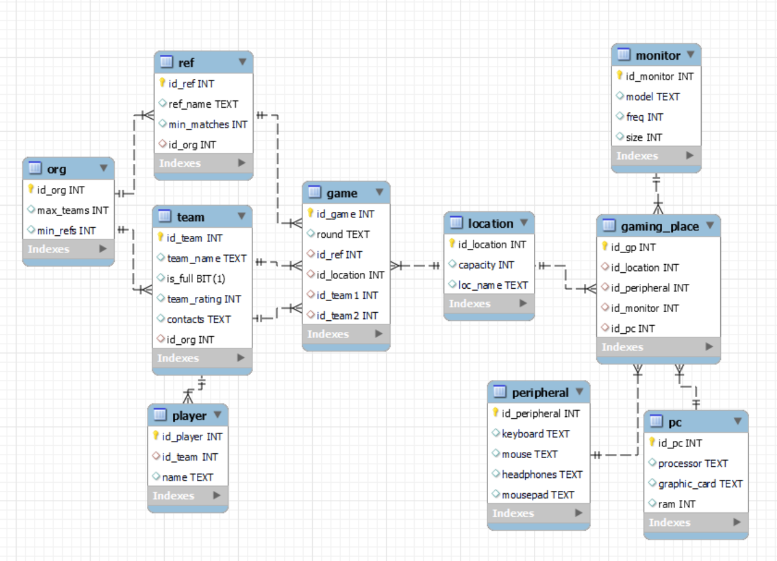

Рисунок 8 – Сгенерированная модель базы данных

Для создания базы данных использовался код представленный в листинге 1.

Листинг 1 – Создание базы данных.

 CREATE DATABASE IF NOT EXISTS db;

 USE db;

 CREATE TABLE org(

    id_org INT AUTO_INCREMENT PRIMARY KEY,

    max_teams INT,

    min_refs INT

);

CREATE TABLE ref(

    id_ref INT AUTO_INCREMENT PRIMARY KEY,

    ref_name INT,

    min_matches INT,

    id_otg INT

);

Продолжение листинга 1

CREATE TABLE team(

    id_team INT AUTO_INCREMENT PRIMARY KEY,

    team_name TEXT,

    team_rating INT,

    contacts TEXT

);

CREATE TABLE player(

    id_player INT AUTO_INCREMENT PRIMARY KEY,

    id_team INT,

    name TEXT,

    primary key(id_permission, id_group, id_level)

);

CREATE TABLE game(

    id_game INTEGER AUTO_INCREMENT PRIMARY KEY,

    round TEXT,

    id_ref INT,

    id_location INT

);

CREATE TABLE location(

    id_location INTEGER AUTO_INCREMENT PRIMARY KEY,

    capacity INT,

    loc_name TEXT

);

CREATE TABLE gaming_place (

    id_gp INTEGER AUTO_INCREMENT PRIMARY KEY,

    id_location INT,

    id_peripheral INT

);

ALTER TABLE player ADD FOREIGN KEY (id_team) REFERENCES team (id_team);

CREATE TABLE IF NOT EXISTS pc(

    id_pc INTEGER AUTO_INCREMENT PRIMARY KEY,

    price_per_hour FLOAT NOT NULL,

    id_vehicle_name INT NOT NULL,

    model_photo_name VARCHAR(256),

Продолжение листинга 1

CREATE TABLE IF NOT EXISTS pc(

    id_pc INT AUTO_INCREMENT PRIMARY KEY,

    processor TEXT,

    graphic_card TEXT,

    ram INT

);

После создания базы данных было произведено заполнение полей базы с помощью команды INSERT, процесс представлен на рисунках 11 – 20.

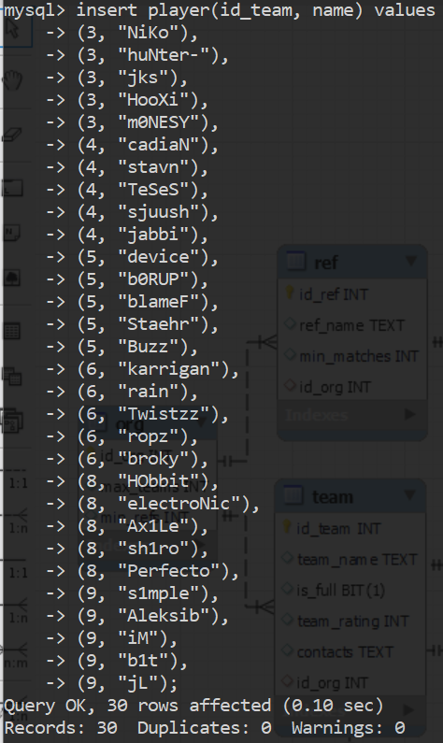

Рисунок 11 – Заполнение таблицы “players”

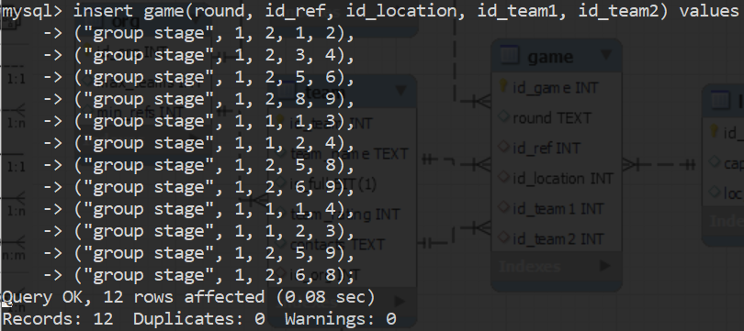

Рисунок 12 – Заполнение таблицы “game”

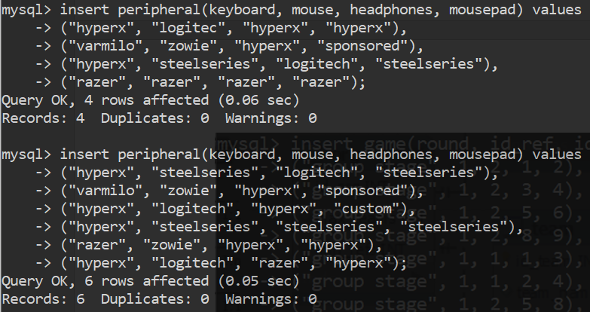

Рисунок 13 – Заполнение таблицы “peripheral”

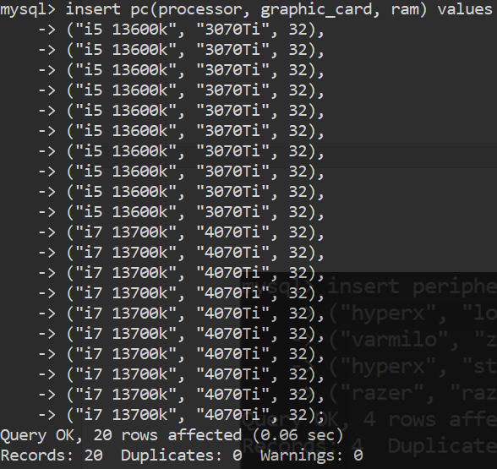

Рисунок 14 – Заполнение таблицы “pc”

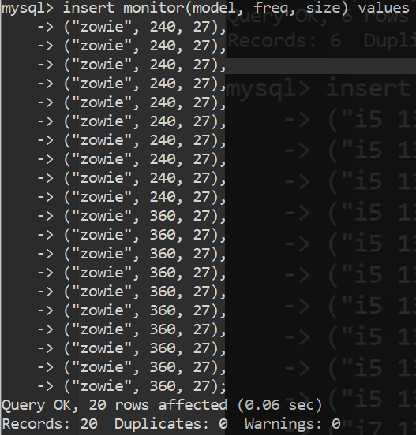

Рисунок 15 – Заполнение таблицы “monitor”

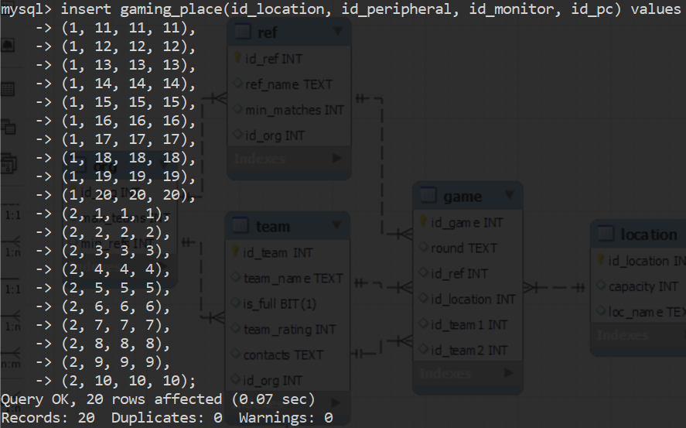

Рисунок 16 – Заполнение таблицы “gaming_place”



Рисунок 17 – Заполнение таблицы “org”

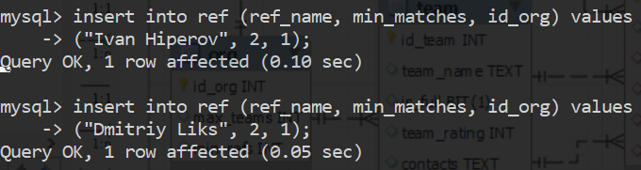

Рисунок 18 – Заполнение таблицы ‘ref’



Рисунок 19 – Заполнение таблицы “peripheral”

Результат заполнения представлен на рисунках 21 – 24.

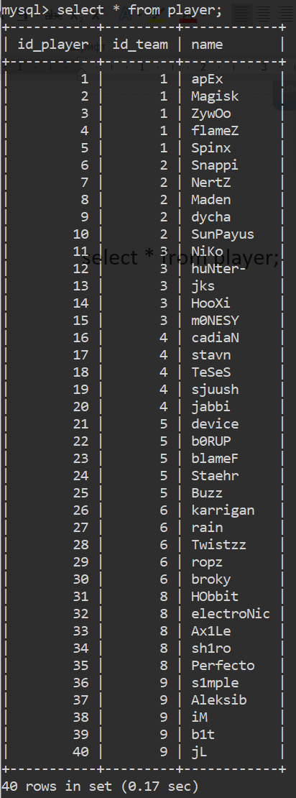

Рисунок 21 – Содержимое части таблиц

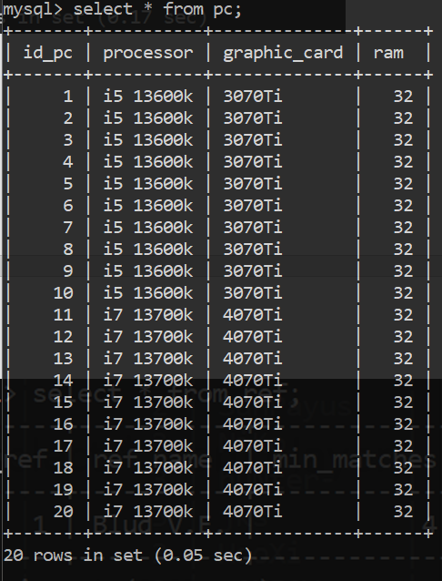

Рисунок 22 – Содержимое части таблиц

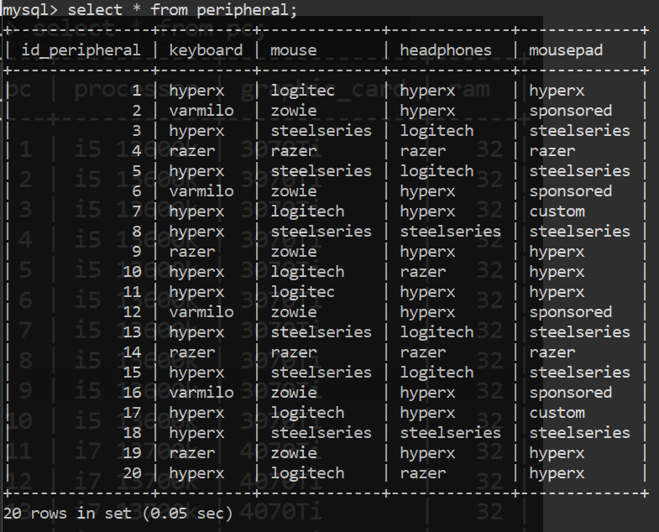

Рисунок 22 – Содержимое части таблиц

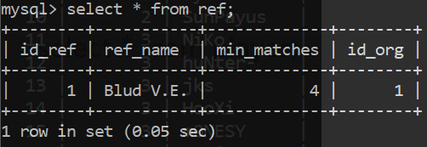

Рисунок 22 – Содержимое части таблиц

Для заполнения таблиц использовался код, представленный в листинге 2.

Листинг 2 – Код заполнения таблиц базы данных.

USE db;

INSERT INTO player (name, team, count_players) VALUES("first level", "basic", 0);

INSERT INTO player (name, team, count_players) VALUES("second level", "basic", 0);

INSERT INTO player (name, team, count_players) VALUES("third level", "basic", 0);

INSERT INTO player (name, team, count_players) VALUES("fourth level", "middle", 0);

Продолжение листинга 2.

INSERT INTO player (name, team, count_players) VALUES("fifth level", "middle", 0);

INSERT INTO player (name, team, count_players) VALUES("six level", "middle", 0);

INSERT INTO player (name, team, count_players) VALUES("seven level", "middle", 0);

INSERT INTO player (name, team, count_players) VALUES("eight level", "top", 0);

INSERT INTO player (name, team, count_players) VALUES("nine level", "top", 0);

INSERT INTO player (name, team, count_players) VALUES("ten level", "top", 0);

INSERT INTO game (group_name, group_description, count_vehicles) VALUES("first group" , "basic", 0);

INSERT INTO game (group_name, group_description, count_vehicles) VALUES("second group" , "basic", 0);

INSERT INTO game (group_name, group_description, count_vehicles) VALUES("third group" , "basic", 0);

INSERT INTO game (group_name, group_description, count_vehicles) VALUES("fourth group" , "basic", 0);

INSERT INTO game (group_name, group_description, count_vehicles) VALUES("fifth group" , "basic", 0);

INSERT INTO game (group_name, group_description, count_vehicles) VALUES("six group" , "basic", 0);

INSERT INTO game (group_name, group_description, count_vehicles) VALUES("seven group" , "basic", 0);

INSERT INTO game (group_name, group_description, count_vehicles) VALUES("eight group" , "basic", 0);

INSERT INTO game (group_name, group_description, count_vehicles) VALUES("nine group" , "basic", 0);

INSERT INTO game (group_name, group_description, count_vehicles) VALUES("ten group" , "basic", 0);

INSERT INTO ref (id_group, id_level) VALUES(1, 1);

INSERT INTO ref (id_group, id_level) VALUES(2, 2);

INSERT INTO ref (id_group, id_level) VALUES(3, 3);

INSERT INTO ref (id_group, id_level) VALUES(4, 4);

INSERT INTO ref (id_group, id_level) VALUES(5, 5);

INSERT INTO ref (id_group, id_level) VALUES(6, 6);

INSERT INTO ref (id_group, id_level) VALUES(7, 7);

INSERT INTO ref (id_group, id_level) VALUES(8, 8);

INSERT INTO ref (id_group, id_level) VALUES(9, 9);

INSERT INTO ref (id_group, id_level) VALUES(10, 10);

INSERT INTO peripheral (model_name, c_year, complectation_name) VALUES("Mark II", "2000", "Full");

INSERT INTO peripheral (model_name, c_year, complectation_name) VALUES("e200", "2001", "Min");

Продолжение листинга 2.

INSERT INTO peripheral (model_name, c_year, complectation_name) VALUES("CR-V", "2004", "Full");

INSERT INTO peripheral (model_name, c_year, complectation_name) VALUES("Gets", "2010", "Middle");

INSERT INTO peripheral (model_name, c_year, complectation_name) VALUES("Lancer evo", "2008", "Sport");

INSERT INTO peripheral (model_name, c_year, complectation_name) VALUES("Matiz", "2011", "Min");

INSERT INTO peripheral (model_name, c_year, complectation_name) VALUES("Q5", "2021", "Min");

INSERT INTO peripheral (model_name, c_year, complectation_name) VALUES("m5", "2022", "Full");

INSERT INTO peripheral (model_name, c_year, complectation_name) VALUES("Tiguan", "2018", "Full");

INSERT INTO peripheral (model_name, c_year, complectation_name) VALUES("Kalina", "2006", "Top");

INSERT INTO monitor (brand_name, division) VALUES("Toyota", "Russia");

INSERT INTO monitor (brand_name, division) VALUES("Mercedes", "Russia");

INSERT INTO monitor (brand_name, division) VALUES("Honda", "Russia");

INSERT INTO monitor (brand_name, division) VALUES("Hundai", "Russia");

INSERT INTO monitor (brand_name, division) VALUES("Mitsubishi", "Russia");

INSERT INTO monitor (brand_name, division) VALUES("Daewoo", "Russia");

INSERT INTO monitor (brand_name, division) VALUES("Cherry", "Russia");

INSERT INTO monitor (brand_name, division) VALUES("BMW", "Russia");

INSERT INTO monitor (brand_name, division) VALUES("Wolkswagen", "Russia");

INSERT INTO monitor (brand_name, division) VALUES("Lada", "Russia");

INSERT INTO vehicle_name (id_model, id_brand) VALUES(1, 1);

INSERT INTO vehicle_name (id_model, id_brand) VALUES(2, 2);

INSERT INTO vehicle_name (id_model, id_brand) VALUES(3, 3);

INSERT INTO vehicle_name (id_model, id_brand) VALUES(4, 4);

INSERT INTO vehicle_name (id_model, id_brand) VALUES(5, 5);

INSERT INTO vehicle_name (id_model, id_brand) VALUES(6, 6);

INSERT INTO vehicle_name (id_model, id_brand) VALUES(7, 7);

INSERT INTO vehicle_name (id_model, id_brand) VALUES(8, 8);

INSERT INTO vehicle_name (id_model, id_brand) VALUES(9, 9);

INSERT INTO vehicle_name (id_model, id_brand) VALUES(10, 10);

INSERT INTO pc (price_per_hour, id_vehicle_name, model_photo_name, id_group) VALUES(20.0, 1, "toymarkii2000", 1);

INSERT INTO pc (price_per_hour, id_vehicle_name, model_photo_name, id_group) VALUES(25.5, 1, "mere2002001", 2);

INSERT INTO pc (price_per_hour, id_vehicle_name, model_photo_name, id_group) VALUES(30.0, 1, "honcrv2004", 3);

INSERT INTO pc (price_per_hour, id_vehicle_name, model_photo_name, id_group) VALUES(35.5, 1, "hungets2010", 4);

INSERT INTO pc (price_per_hour, id_vehicle_name, model_photo_name, id_group) VALUES(40.0, 1, "mitlancerevo2008", 5);

Продолжение листинга 2.

INSERT INTO pc (price_per_hour, id_vehicle_name, model_photo_name, id_group) VALUES(45.5, 1, "daematiz2011", 6);

INSERT INTO pc (price_per_hour, id_vehicle_name, model_photo_name, id_group) VALUES(50.0, 1, "cherq52021", 7);

INSERT INTO pc (price_per_hour, id_vehicle_name, model_photo_name, id_group) VALUES(55.5, 1, "bmwm52022", 8);

INSERT INTO pc (price_per_hour, id_vehicle_name, model_photo_name, id_group) VALUES(60.0, 1, "woltiguan2018", 9);

INSERT INTO pc (price_per_hour, id_vehicle_name, model_photo_name, id_group) VALUES(65.5, 1, "ladakalina2006", 10);

INSERT INTO vehicles (vin, color, state, place, id_pc) VALUES("ABCDEFGHIJKLMNO01", "red", "inactive", "56,08,00;40,25,00", 1);

INSERT INTO vehicles (vin, color, state, place, id_pc) VALUES("ABCDEFGHIJKLMNO02", "green", "inactive", "56,08,00;40,25,00", 2);

INSERT INTO vehicles (vin, color, state, place, id_pc) VALUES("ABCDEFGHIJKLMNO03", "black", "inactive", "56,08,00;40,25,00", 3);

INSERT INTO vehicles (vin, color, state, place, id_pc) VALUES("ABCDEFGHIJKLMNO04", "blue", "inactive", "56,08,00;40,25,00", 4);

INSERT INTO vehicles (vin, color, state, place, id_pc) VALUES("ABCDEFGHIJKLMNO05", "blue", "inactive", "56,08,00;40,25,00", 5);

INSERT INTO vehicles (vin, color, state, place, id_pc) VALUES("ABCDEFGHIJKLMNO06", "black", "inactive", "56,08,00;40,25,00", 6);

INSERT INTO vehicles (vin, color, state, place, id_pc) VALUES("ABCDEFGHIJKLMNO07", "green", "inactive", "56,08,00;40,25,00", 7);

INSERT INTO vehicles (vin, color, state, place, id_pc) VALUES("ABCDEFGHIJKLMNO08", "red", "inactive", "56,08,00;40,25,00", 8);

INSERT INTO vehicles (vin, color, state, place, id_pc) VALUES("ABCDEFGHIJKLMNO09", "green", "inactive", "56,08,00;40,25,00", 9);

INSERT INTO vehicles (vin, color, state, place, id_pc) VALUES("ABCDEFGHIJKLMNO10", "blakc", "inactive", "56,08,00;40,25,00", 10);

INSERT INTO players (snpassport, full_name, date_of_birth, id_level) VALUES(1718598304, "Stas", "2004-06-03", 1);

INSERT INTO players (snpassport, full_name, date_of_birth, id_level) VALUES(1718598305, "Roma", "1998-08-05", 2);

INSERT INTO players (snpassport, full_name, date_of_birth, id_level) VALUES(1718598306, "Vlad", "1995-05-26", 3);

INSERT INTO players (snpassport, full_name, date_of_birth, id_level) VALUES(1718598307, "Anton", "1999-06-13", 4);

INSERT INTO players (snpassport, full_name, date_of_birth, id_level) VALUES(1718598308, "Petya", "2002-04-13", 5);

INSERT INTO players (snpassport, full_name, date_of_birth, id_level) VALUES(1718598309, "Dima", "2014-04-03", 6);

INSERT INTO players (snpassport, full_name, date_of_birth, id_level) VALUES(1718598310, "Viktor", "2001-06-01", 7);

INSERT INTO players (snpassport, full_name, date_of_birth, id_level) VALUES(1718598311, "Egor", "2002-03-03", 8);

Продолжение листинга 2.

INSERT INTO players (snpassport, full_name, date_of_birth, id_level) VALUES(1718598312, "Nikita", "2003-05-03", 9);

INSERT INTO players (snpassport, full_name, date_of_birth, id_level) VALUES(1718598313, "Lexa", "2003-06-03", 10);

Итоговый список таблиц представлен на рисунке 25.

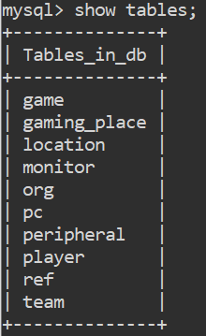

Рисунок 25 – Итоговый список таблиц

**Вывод:**

В результате данной практической работы была создана база данных, а также было произведено наполнение её тестовыми данными.